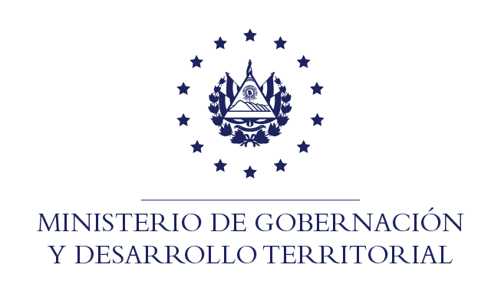

RESOLUCIÓN NO. 104/2020
En la Unidad de Acceso a la Información Pública del Ministerio de Gobernación y Desarrollo Territorial: San Salvador, a las diez horas con cincuenta minutos del día 30 de noviembre de 2020. CONSIDERANDO:
- Téngase por recibida la solicitud de información presentada por correo electrónico, a nombre del señor **** registrada por esta Unidad bajo el correlativo MIGOBDT-2020-0107.
- Que la solicitud cumple con los requisitos establecidos en el Art. 66 de la Ley de Acceso a la Información Pública (LAIP), a su vez dicha información no se encuentra entre las excepciones enumeradas en los artículos 19 y 24 de la Ley y 19 de su Reglamento.
- Que en razón de lo anterior, conforme al Art. 70 de la LAIP, se trasladó la solicitud a la Dirección de Recursos Humanos, la que remite la información anexa a la presente.
POR TANTO, conforme a los Arts. 86 Inciso 3° de la Constitución y 2, 7, 9, 50, 62 y 72 de la Ley de Acceso a la Información Pública, esta Unidad de Acceso a la Información Pública, RESUELVE: 1°) Conceder el acceso a la información. 2°) Remítase la presente por el medio señalado para tal efecto. NOTIFÍQUESE

LICDA. JENNI VANESSA QUINTANILLA GARCÍA
OFICIAL DE INFORMACIÓN AD-HONOREM

NOTA: la versión de esta resolución reguarda los datos que se consideran confidenciales, de conformidad al Art. 30 de la Ley de Acceso a la Información Pública

